Частное профессиональное образовательное учреждение «Омский юридический колледж»

Руководство пользователя

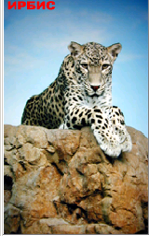

2023
Омск

Содержание

Введение ……………………………………………. …………………. ………. 3
Расположение Web-ИРБИС …………………………………………………….. 4
Начало работы в Web-ИРБИС ………………………………………………….. 4
Формуляр читателя …………………………………………………………........ 6
Поисковые возможности Web-ИРБИС…………………………………………. 7
Результат поиска в Web-ИРБИС ……………………………………………...... 8
Печать / сохранение результатов поиска в Web-ИРБИС ……………………. 11
Работа с периодическими изданиями…………………………………………. 15
Оформление заказа на литературу через Web-ИРБИС …………………….... 17

Введение
Программа Web-ИРБИС позволяет осуществлять доступ к электронным библиотечным базам данных Омского юридического колледжа удалённо (через ИНТЕРНЕТ). Это даёт возможность студентам активно использовать электронные ресурсы библиотеки в любое время, вне зависимости от графика работы библиотеки и местоположения пользователя.
Используя Web-ИРБИС можно получить:

Расположение Web-ИРБИС
Web-ИРБИС расположен на сайте колледжа в разделе «Библиотека», подразделе «Электронные ресурсы» (https://omuc.ru/index.php/library/elektronnye-resursy) (рис. 1).
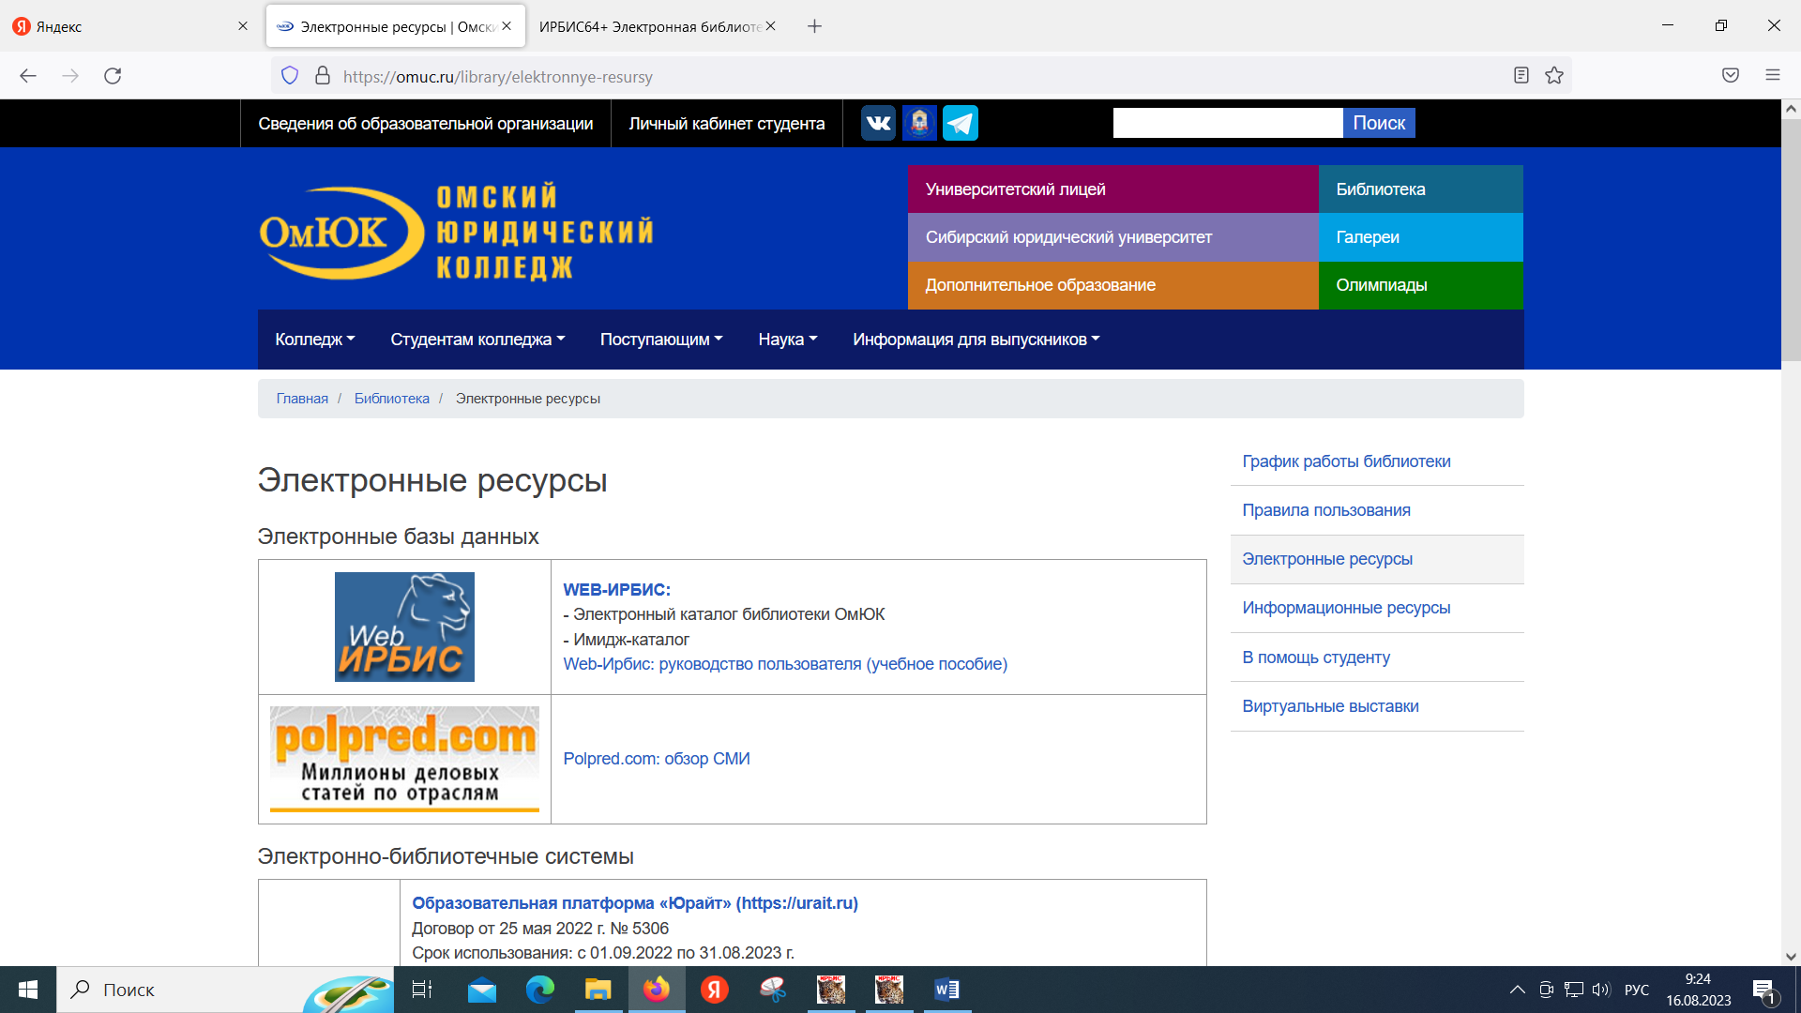

Рис. 1

Начало работы в Web-ИРБИС
Прежде всего, необходимо авторизоваться, т. е. подтвердить право доступа к информационному ресурсу. Без авторизации возможности пользователя ограничены. Открыт доступ только к информации о наличии или отсутствии издания в фонде библиотеки ОмЮК, без права обращения к полным текстам и заказу необходимой литературы в библиотеке через ИНТЕРНЕТ. Также после авторизации можно видеть свой формуляр, отследить историю книговыдачи. В строке «логин» нужно ввести пароль - ШТРИХКОД, присвоенный библиотекой, который находится на обратной стороне пропуска в колледж, у каждого он индивидуальный.
После аутентификации данных пользователь попадает в свой личный
кабинет (рис. 2).
$П-9-1217$
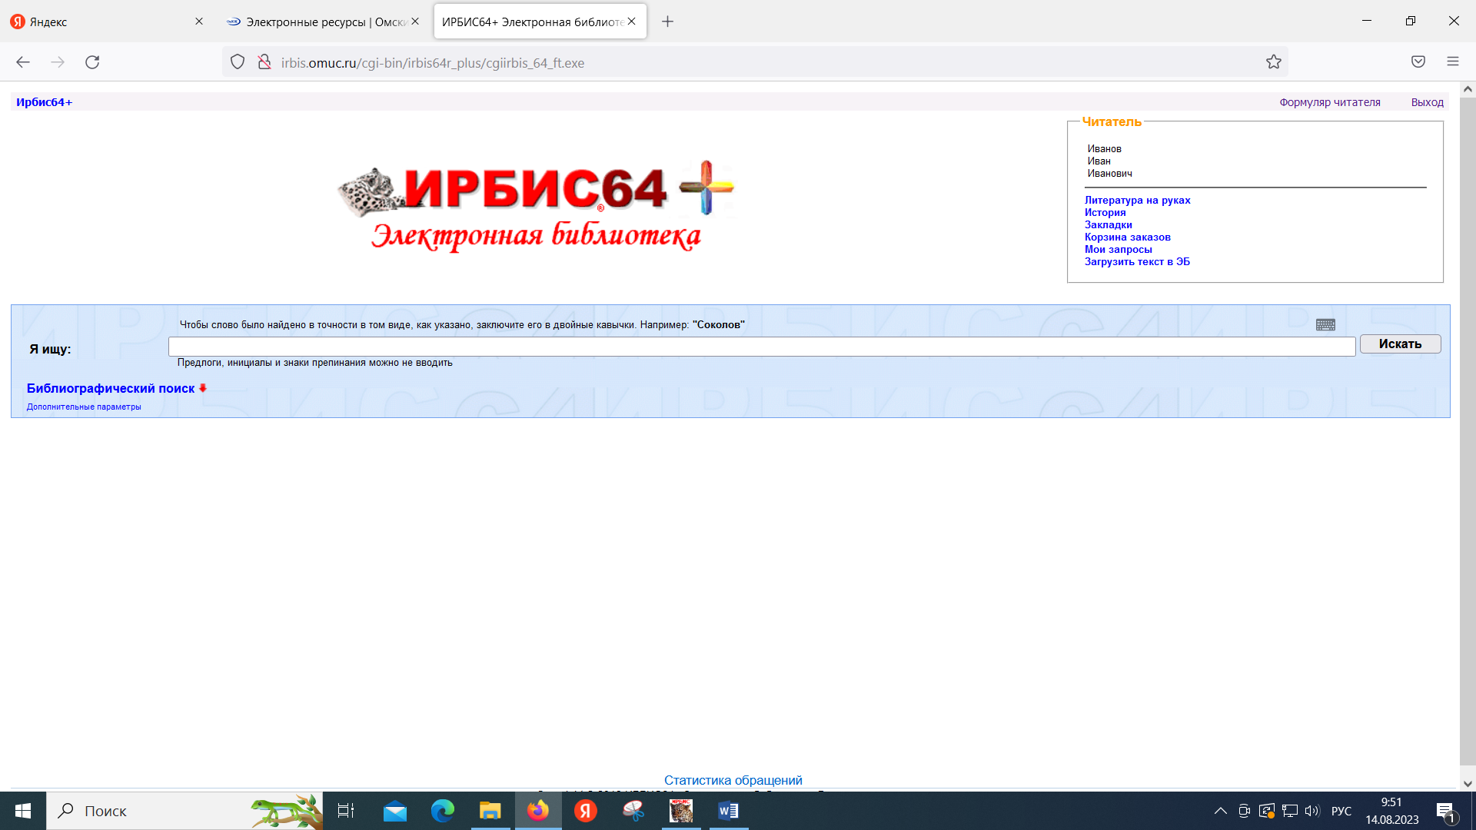
Рис. 2

Формуляр читателя
В личном кабинете имеется доступ к электронному формуляру и корзине заказов.
Выбрав в меню в правом верхнем углу строку «Литература на руках», пользователь открывает свой электронный формуляр, в котором отражаются выданные издания (рис. 3).

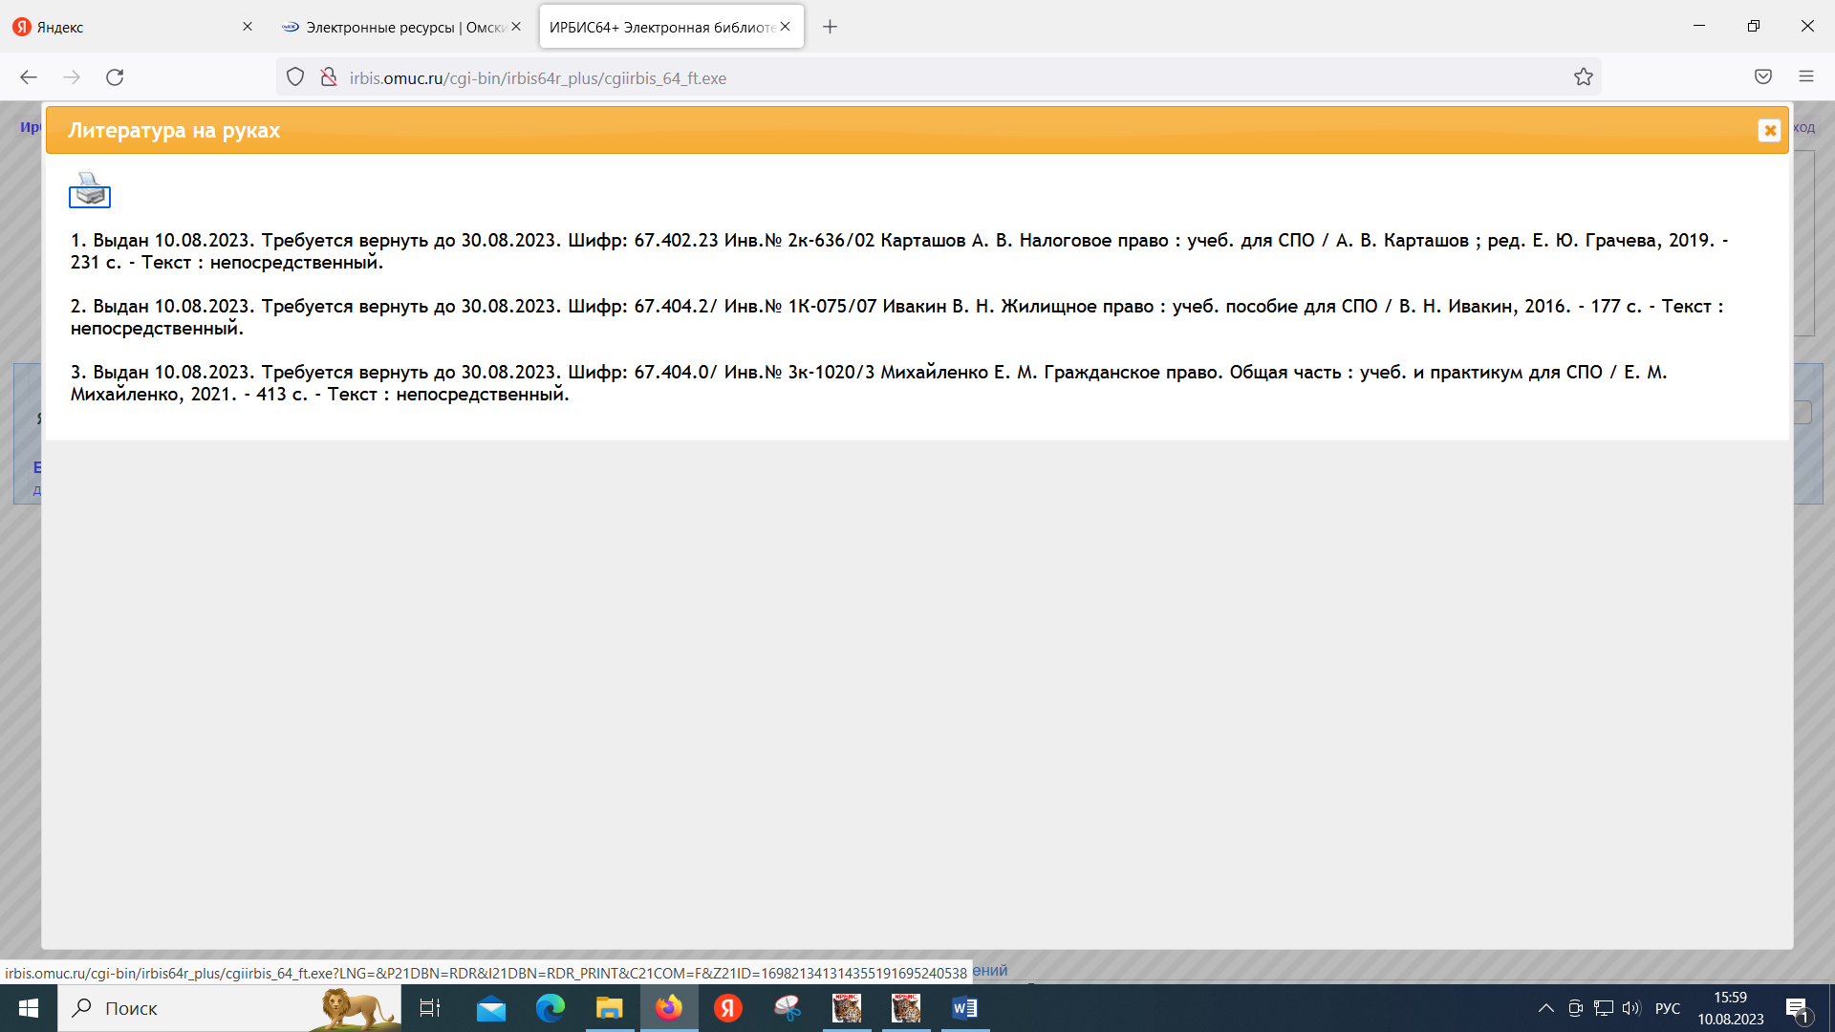
Рис. 3

В электронном формуляре все издания пронумерованы, а также указана дата выдачи издания и предполагаемая дата возврата. Это даёт возможность пользователям отслеживать сроки и своевременно сдавать литературу. По мере необходимости можно распечатать весь перечень выданной литературы, нажав на значок «принтер».
Строка «История» позволяет пользователю видеть, какие издания он брал в библиотеке в определенный период, длительность которого зависит от частоты посещений библиотеки. В списке можно увидеть до 50 изданий (рис. 4).
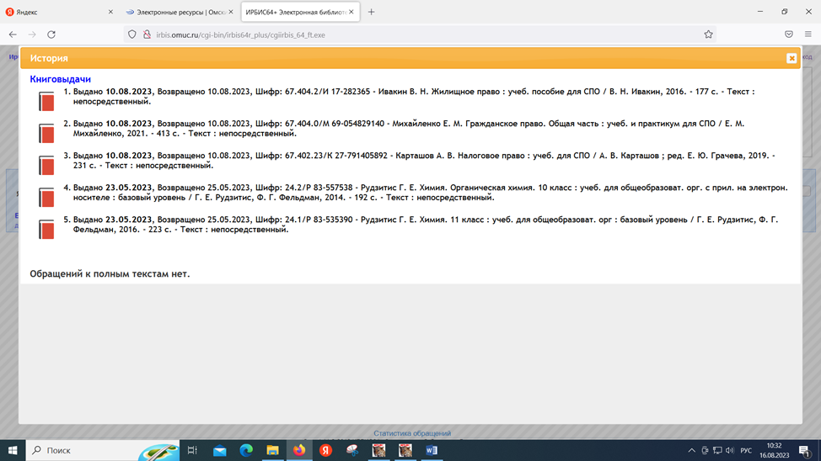
Рис. 4

Поисковые возможности Web-ИРБИС
Чтобы найти литературу по интересующему вопросу, нужно ввести запрос для поиска в строку «Я ИЩУ» на русском языке. Для получения более точного результата нужно использовать библиографический поиск (рис. 5). С его помощью можно сделать запрос более конкретным: указать автора, заглавие, вид, год издания. Если нужны электронные учебники, то следует выбрать в строке вид издания «Электронный ресурс» (рис. 6).

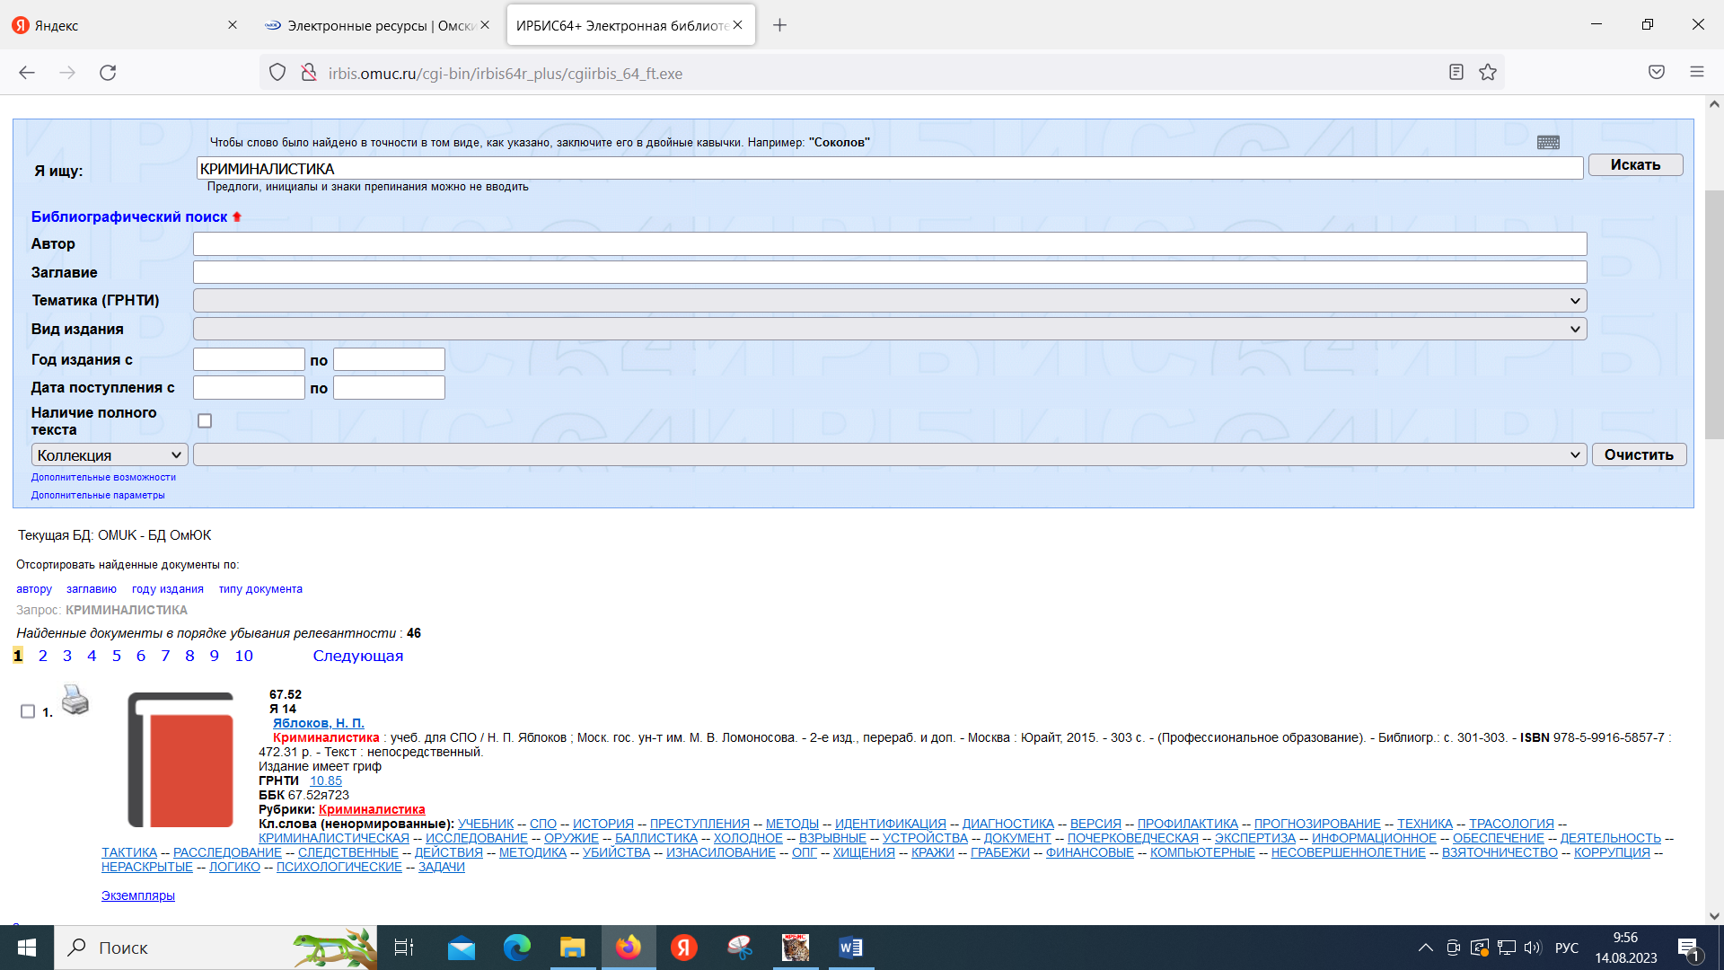
Рис. 5

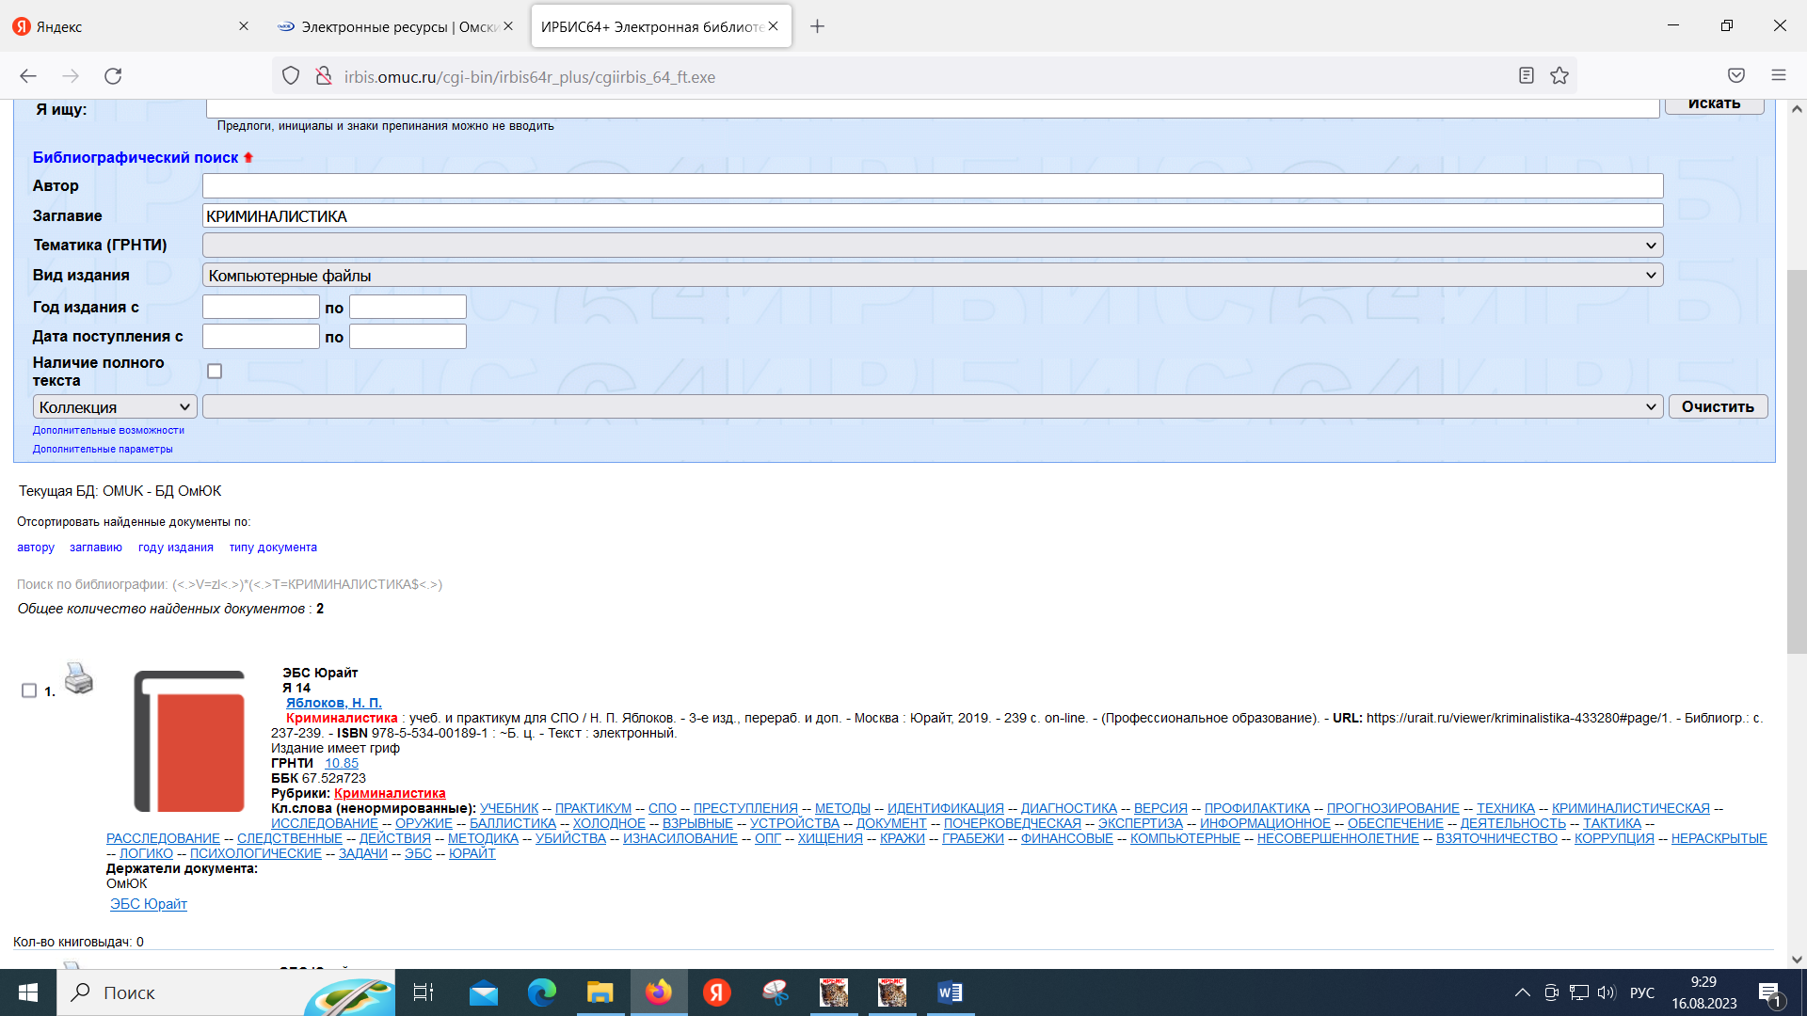
Рис. 6

Результат поиска в Web-ИРБИС
Результаты поиска смотреть в ленте (названия всех баз синего цвета, с указанием количества найденных изданий) (рис. 7). Строка «найдено в других БД» показывает, сколько документов найдено по данному запросу в другой базе. Перейти в другую базу возможно, кликнув по ней (нажав один раз левой клавишей мыши), и также вернуться обратно.

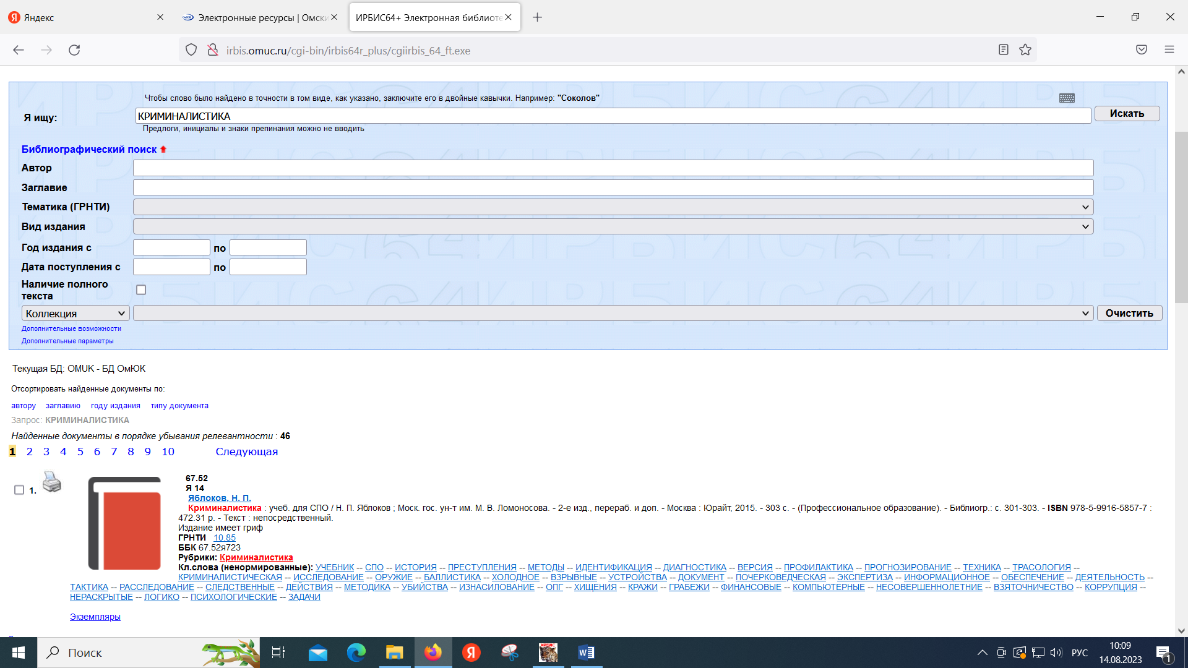
Рис. 7

Результат поиска по заданным параметрам может выглядеть по-разному: одно издание, список изданий или нулевой результат при запросе (рис. 8).
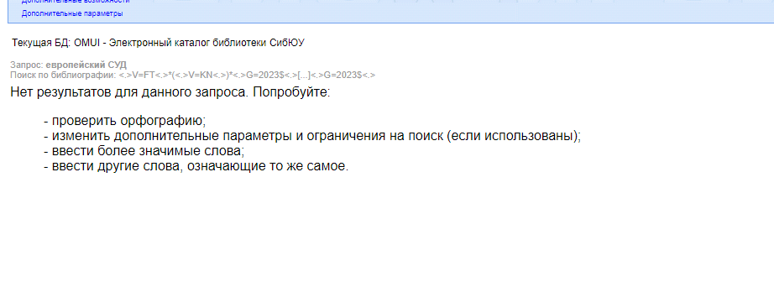
Рис. 8

Нулевой результат возможен в двух случаях: либо издание отсутствует в библиотеке и, как следствие, в базе данных, либо запрос был введён некорректно и следует повторить попытку.
В том случае, когда результат не нулевой, следует внимательно ознакомиться с информацией о результатах поиска и изучить возможности работы со списком.
Строка «Отсортировать найденные документы по» даёт возможность
выстроить список по автору, заглавию, году издания или типу документа.
По умолчанию список результатов поиска сортируется в порядке убывания ранга документа, т. е. чем больше в найденном документе слов из
запроса, чем эти слова ближе друг к другу и чем больше их суммарный вес,
тем выше место документа в результате поиска.
Ниже бледным шрифтом повторяется сам запрос. Ещё ниже курсивом
даётся информация о количестве найденных документов по запросу в текущей базе (рис. 9).

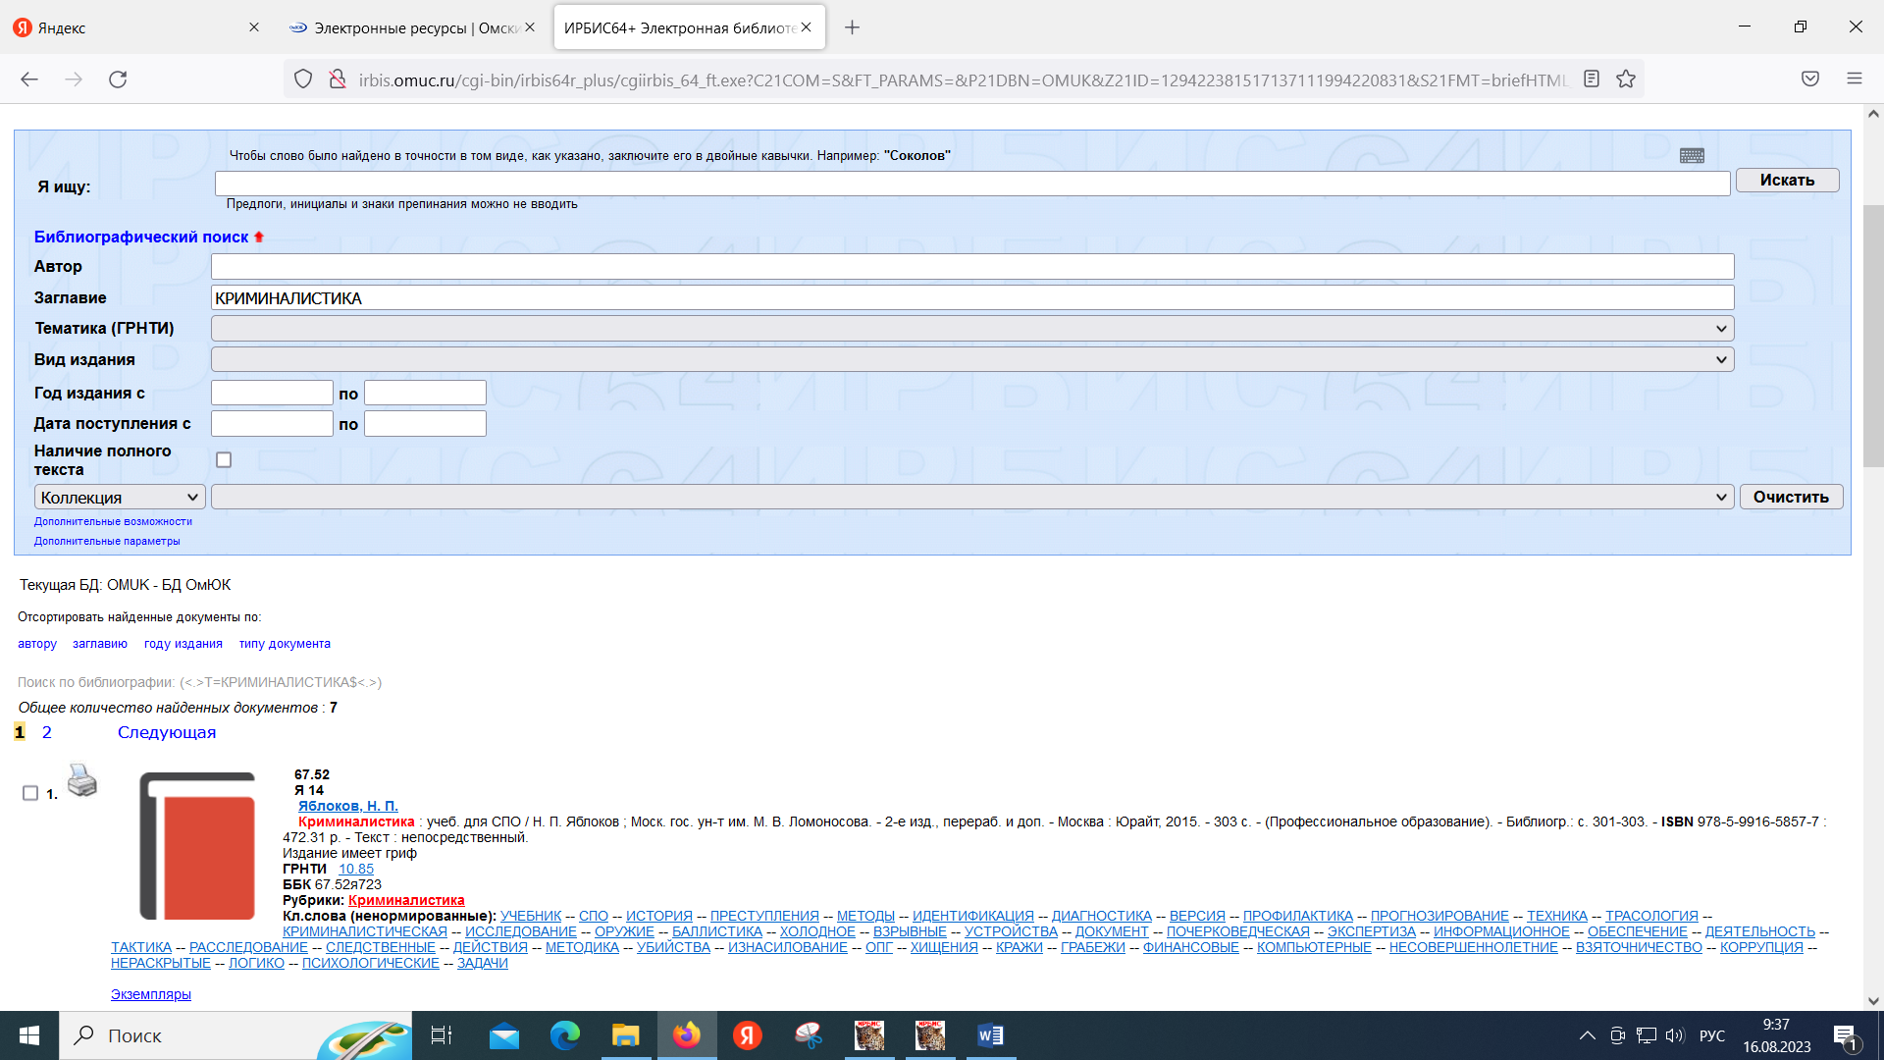
Рис. 9

Список изданий пронумерован. Библиографическая запись состоит из
шифра, библиографического описания и сопутствующей информации: рубрики, ключевые слова, информация о местонахождении издания. Для удобства просмотра заданные термины запроса, в данном примере это слово «криминалистика», выделены красным шрифтом. О том, в каких отделах и в каком количестве в фонде библиотеки имеются издания, можно узнать с помощью строки «Экземпляры». С полным текстом можно поработать, пройдя по ссылке. Можно прочитать нужную книгу, статью и т. д., скопировать фрагменты или сохранить на своем устройстве. Также можно сделать заказ нужной книги, нажав на значок «Заказать» (см. рис. 10). Подробное описание оформления заказа см. в разделе «Оформление заказа на литературу через Web-ИРБИС».

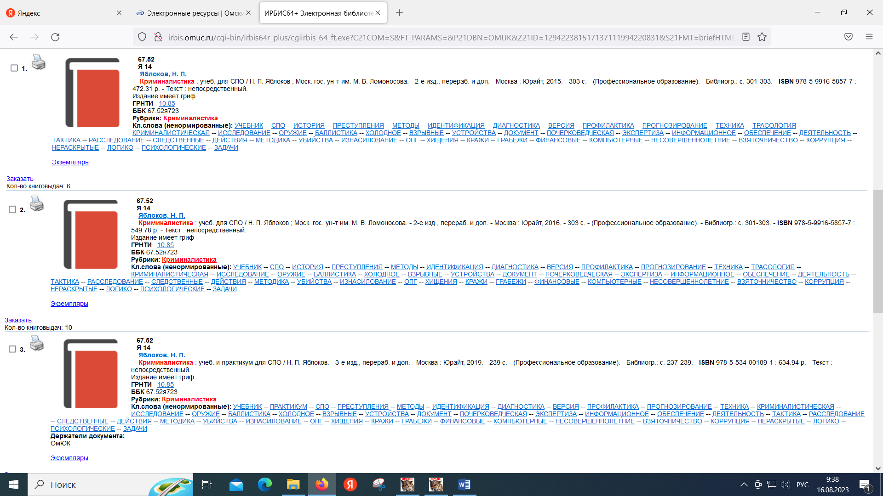
Рис. 10

Печать / сохранение результатов поиска
Доступна функция печати/сохранения библиографической записи (БЗ) как одного издания, так и списка. Для печати одной БЗ следует нажать на значок «Напечатать» (принтер), который расположен напротив каждой записи.
Чтобы распечатать целый список, следует прокрутить страницу вниз, используя вертикальный скроллинг, и установить параметры печати: все найденные, отмеченные или кроме отмеченных; выбрать вид сортировки или же оставить печать без сортировки; формат описания, полный или краткий. После нажать «Выполнить» (см. рис. 11).

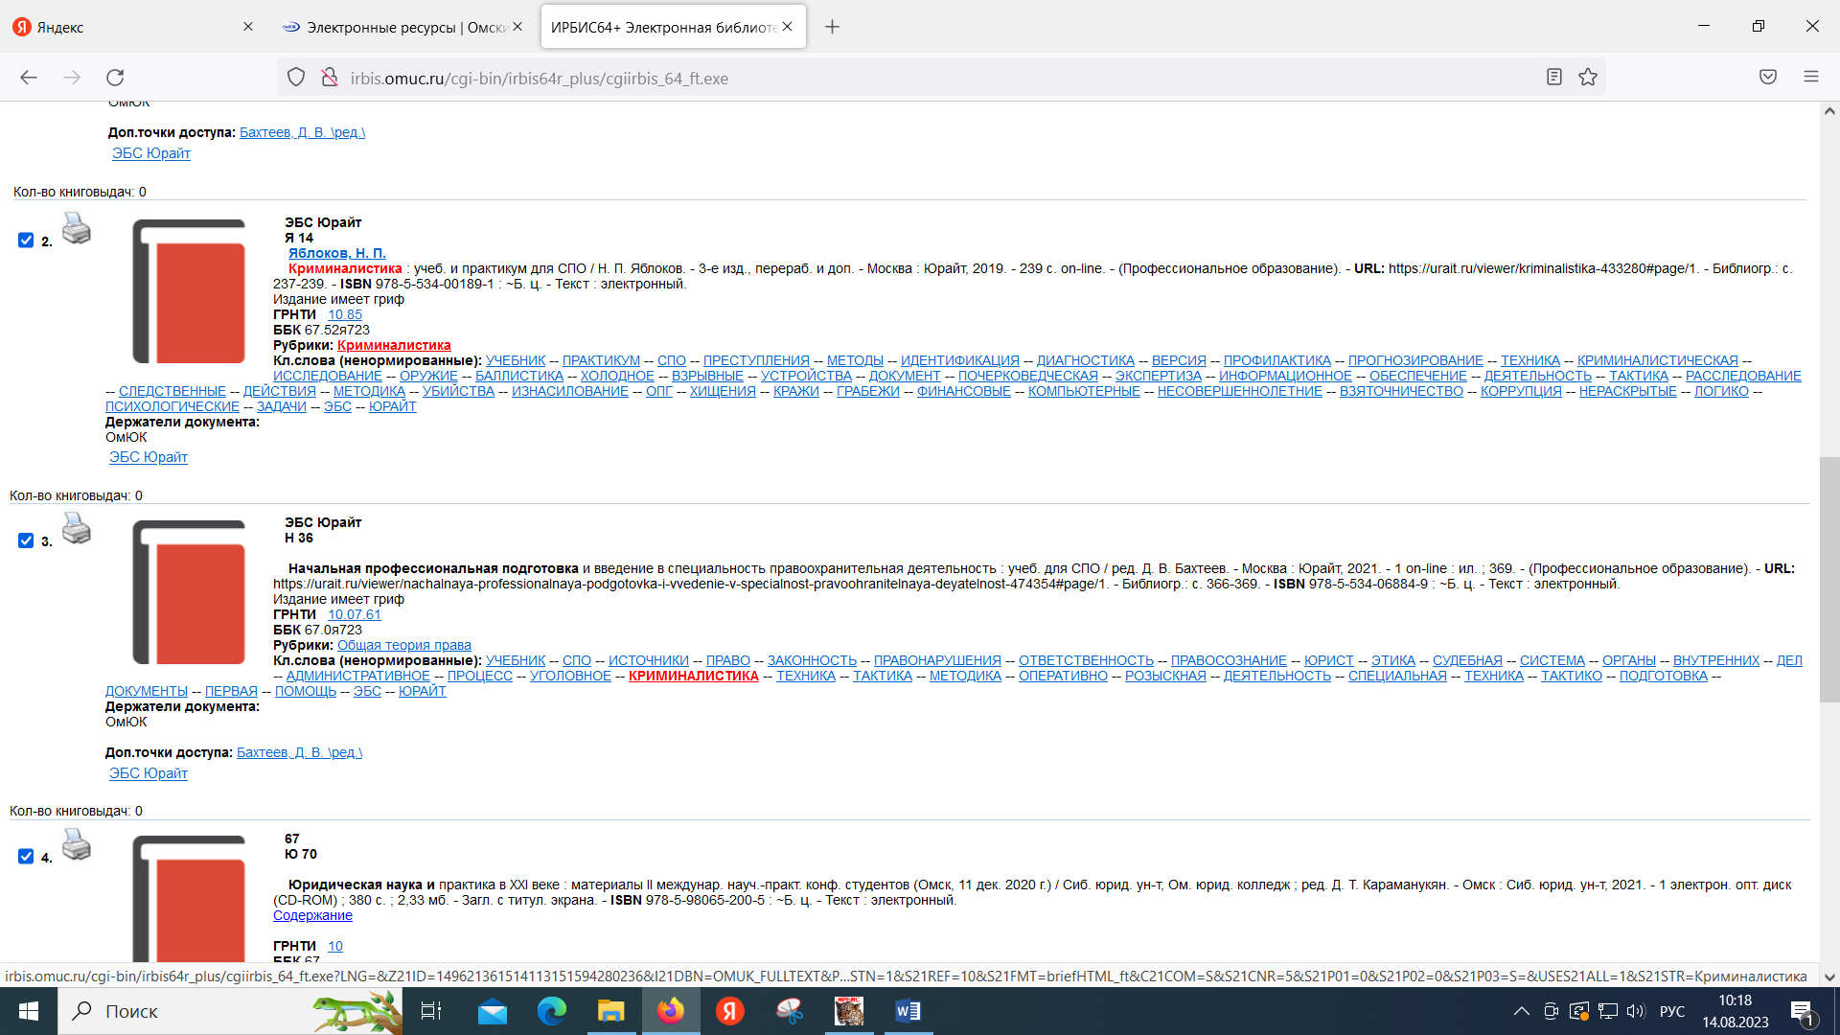
Рис. 11

К сожалению, далеко не всегда есть возможность распечатать список. Для дальнейшей работы его можно сохранить. Список следует подготовить к печати (установить параметры), нажать значок «Выполнить». Появится два окна: в первом – сам список, во втором – настройки принтера. В первом окне выделить список, скопировать, создать документ Word, вставить текст, сохранить на рабочем столе. С рабочего стола скопировать на флеш-накопитель.
Также можно выделить список отмеченных документов. В случае, если отметили конкретные документы, с которыми нужно поработать отдельно и пока без сохранения, следует нажать «Выполнить» в строке «Показать список отмеченных документов». Предварительно можно отсортировать список (рис. 12).

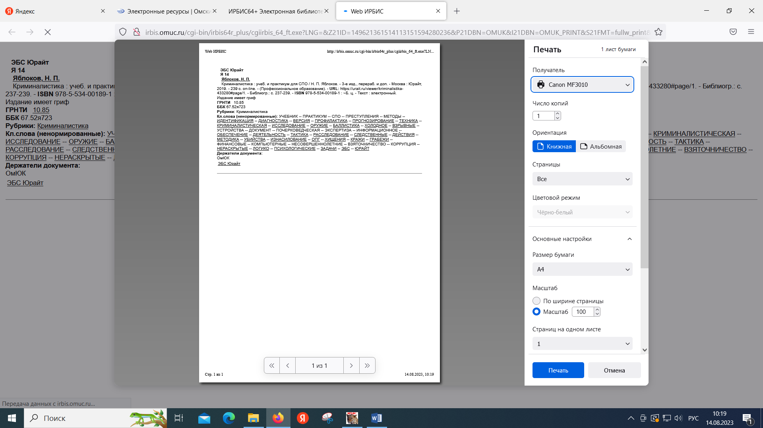
Рис. 12

В открывшемся окне можно увидеть «Список отмеченных документов» (рис. 13).

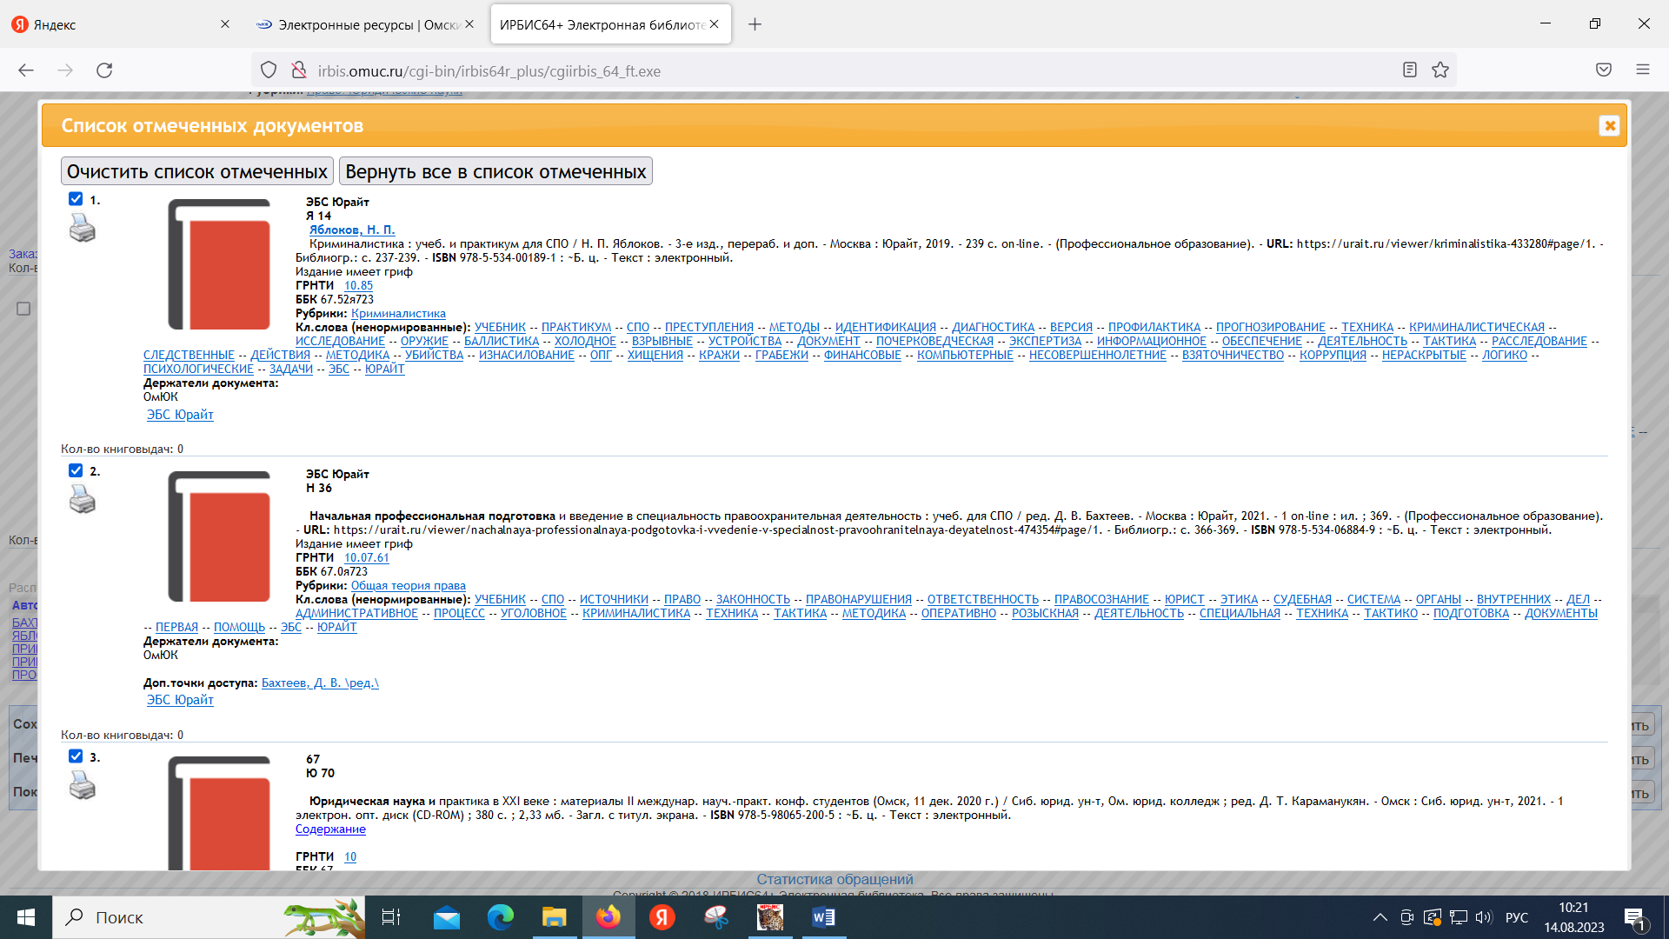
Рис. 13

Если есть необходимость отслеживания литературы по определенной тематике, можно сохранить запрос как постоянный в личном кабинете. Для этого в конце полученного списка следует выбрать строку «Сохранить запрос как постоянный с именем» и нажать «сохранить» (рис. 14).

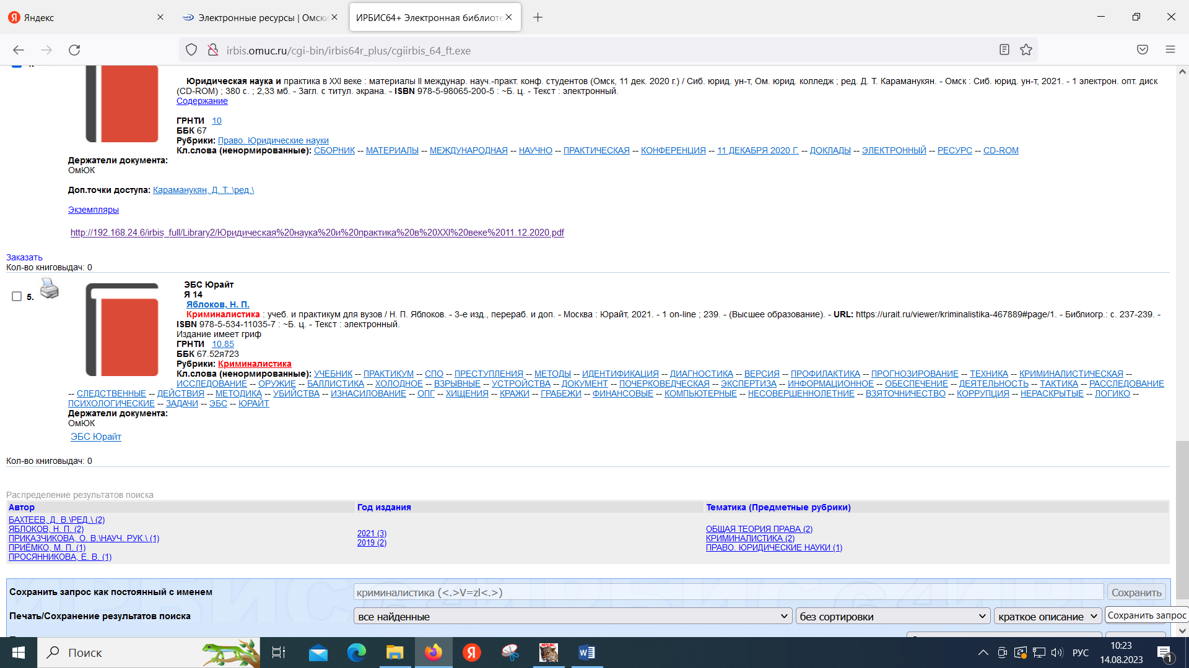
Рис. 14

Теперь запрос можно найти в личном кабинете в разделе «Мои запросы» (рис. 15).

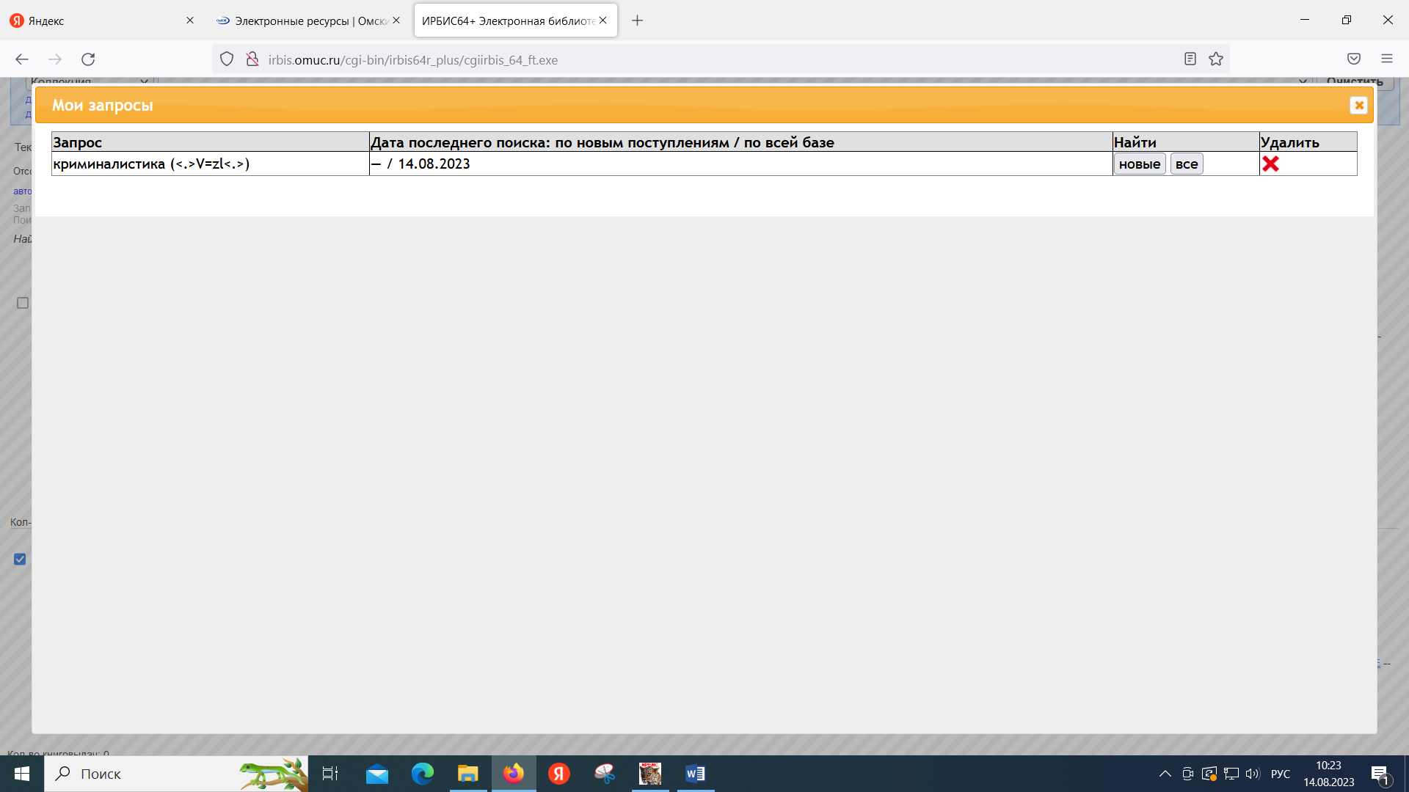
Рис. 15
Работа с периодическими изданиями
Когда необходимо уточнить информацию о периодическом издании, в частности, о журнале, то можно воспользоваться строкой «Я ищу», но в таком случае список может получиться слишком объемным, на поиск конкретного журнала уйдет много времени. Здесь лучше использовать библиографический поиск. В данном случае необходимо заполнить строки «Заглавие» (в данном примере название журнала «Журнал конституционного правосудия») и «Вид издания» (журнал (общее описание)) и нажать «Искать» (рис. 16).

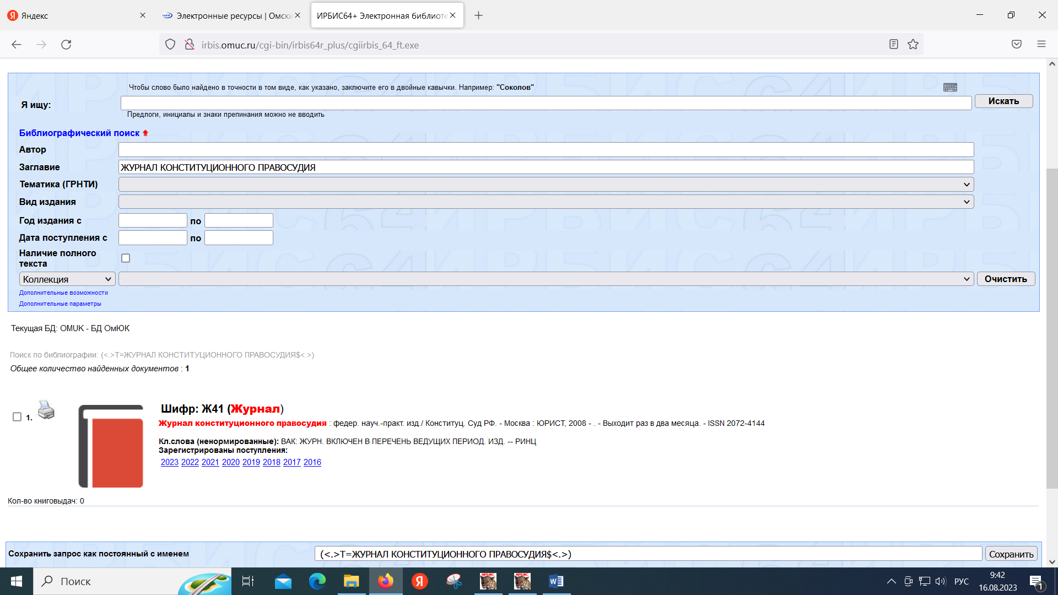
Рис. 16

Библиографическая запись содержит кумулятивные сведения о журнале: годы и номера. При нажатии на нужный год появляется перечень всех номеров за год, поступивших в библиотеку (рис. 17).

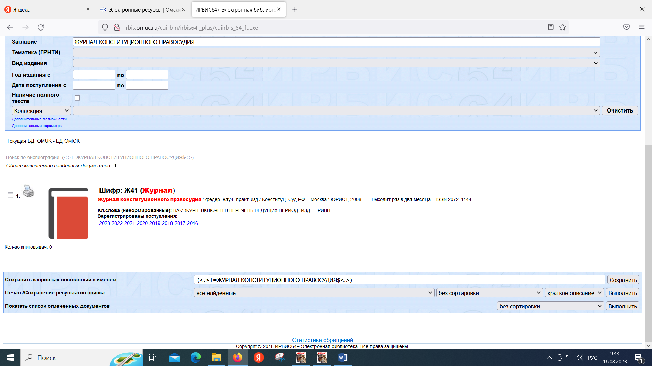
Рис. 17

При повторном нажатии на этот же год информация сворачивается. Просмотреть содержание конкретного номера возможно, нажав на «Перейти к описаниям номеров». В появившемся списке номеров журнала можно ознакомиться с их содержанием (рис. 18, 19).

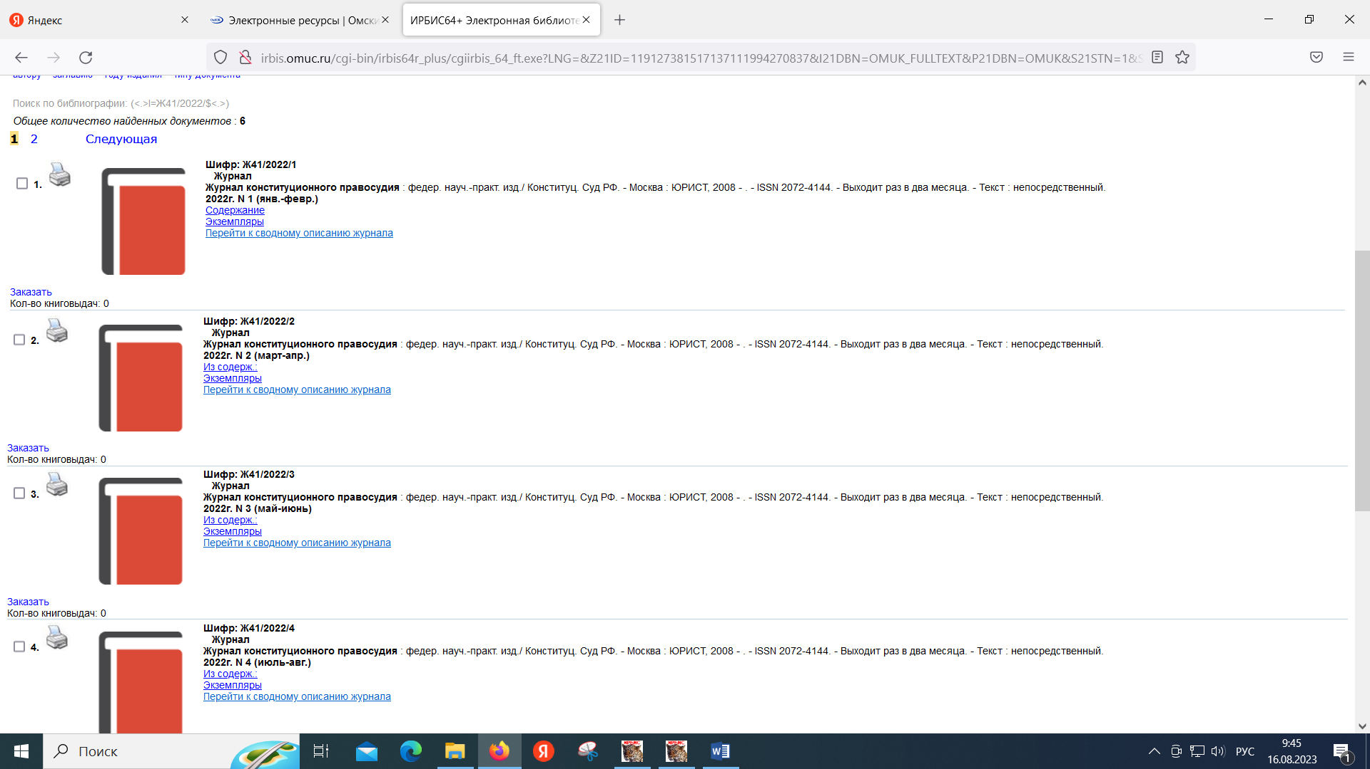
Рис. 18

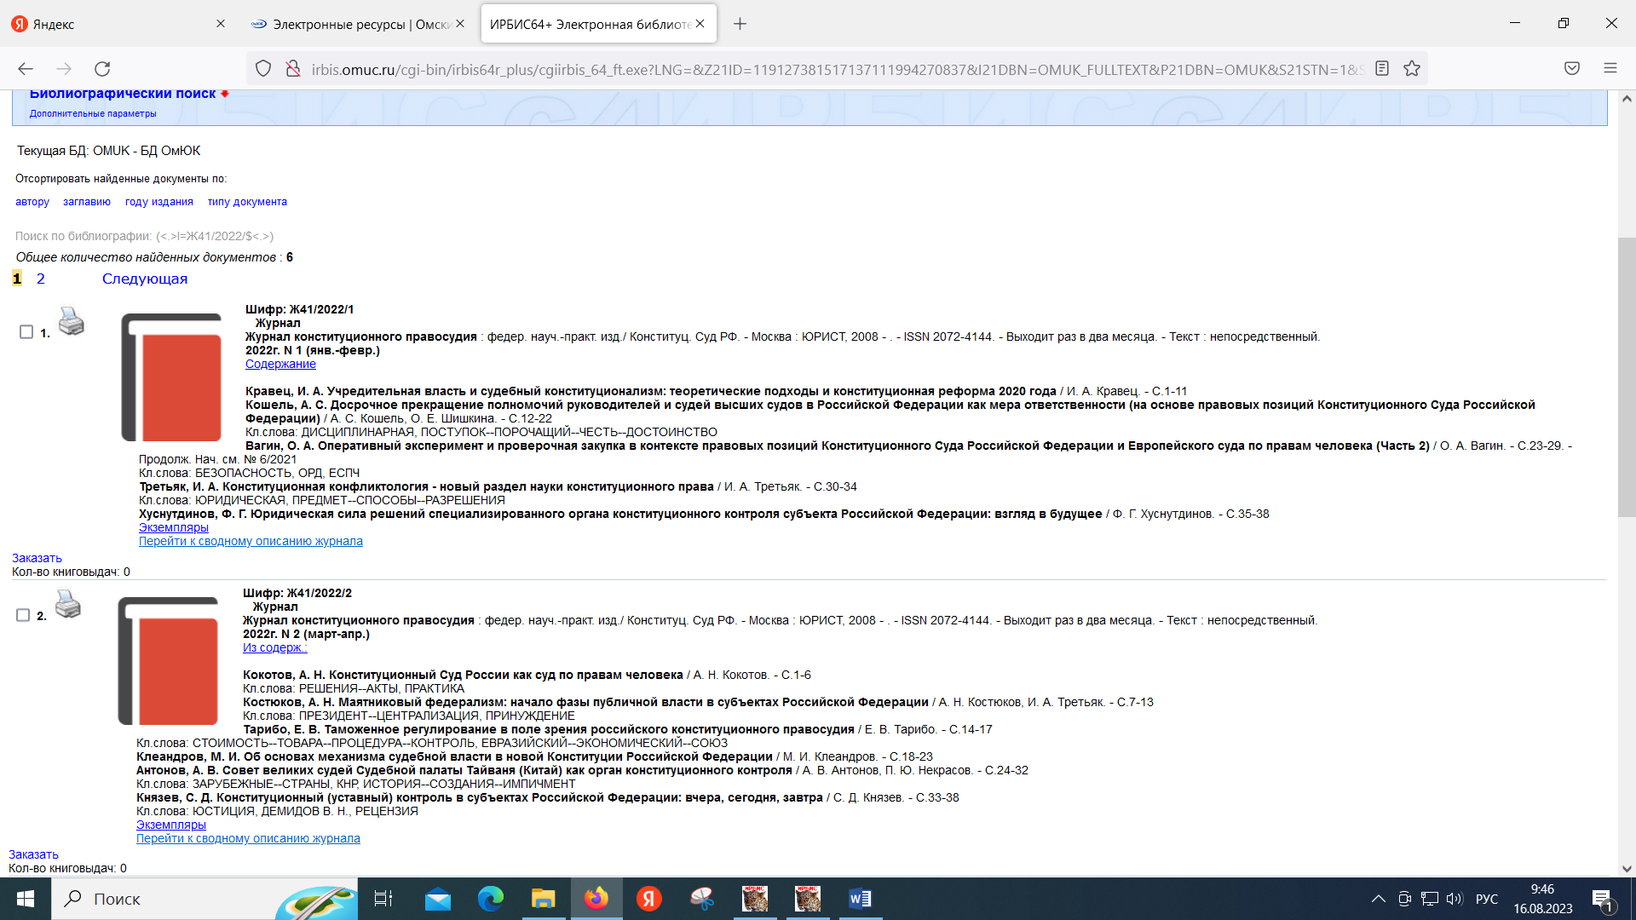
Рис. 19

Чтобы вернуться к общей информации о журнале, следует в описании номера нажать на «Перейти к сводному описанию журнала».

Оформление заказа на литературу через Web-ИРБИС
- Авторизоваться в программе.
- Найти нужный документ.
- Нажать на строчку «Заказать».
- Заполнить необходимые строчки в окне «Подтверждение заказа».
В том случае, если нужный документ имеется и в читальном зале, и на абонементе, нужно указать место выдачи. Чтобы взять издание домой, нужно выбрать в качестве места выдачи абонемент (рис. 20).
- Нажать «Заказать».

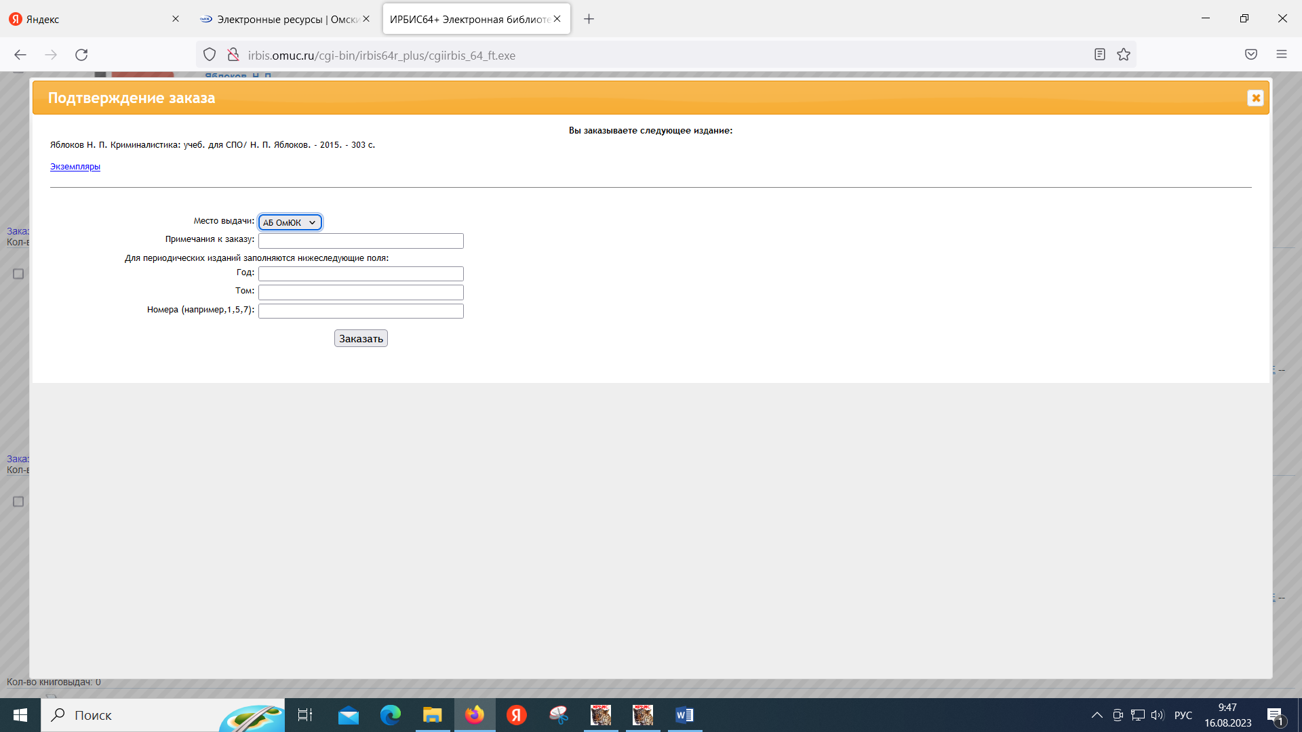
Рис. 20

При наличии литературы, не сданной вовремя, пользователь автоматически лишается права заказа литературы через ИНТЕРНЕТ.
Если у пользователя нет задолженности, то появится фраза «Ваш заказ включен в очередь (см. корзину заказов)».
Если литература, находящаяся на руках, просрочена, то появится фраза «В связи с наличием у Вас на руках задержанных изданий заказ запрещён».
Поступившая в библиотеку заявка выполняется в течение одного рабочего дня. Срок хранения выполненного заказа – сутки. Если пользователь не приходит за изданием в положенный срок, заказ расформировывается.

